Задание 1
- Открыть файл «Ведомость успеваемости» (на рабочем столе в папке олимпиада 2022).
- Переименовать лист электронной книги, дав ей имя: «Ведомость».
- Добавить к электронной книге еще 4 листа.
- Переименовать листы электронной книги, дав им имена: «Неуспевающие», «Отличники», «Учатся на 4 и 5», «Диаграмма».
- На листе ведомость добавить вертикальную надпись «Ведомость успеваемости»:

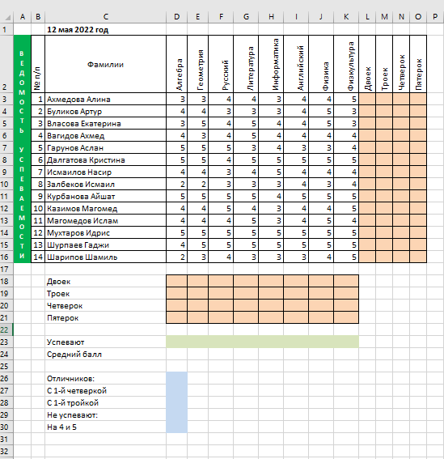
- Используя условное форматирование, выделите все пятерки красным, четверки зеленным, тройки синим цветом, двойки залейте желтым цветом.
- Вычислить количество двоек, троек, четверок, пятерок для каждого студента. Заполните диапазон L3:O16.
- Вычислить количество двоек, троек, четверок, пятерок по каждой дисциплине. Заполните диапазон D18:K21.
- Вычислите процент успеваемости по каждой дисциплине. Заполните диапазон D23:K23. Сохраните один разряд в дробной части.
- Вычислите средний балл по каждой дисциплине. Заполните диапазон D24:K24.
- Вычислить количество отличников, тех, у кого одна четверка (остальные пятерки), одна тройка (остальные четверки и пятерки), количество неуспевающих студентов и тех, кто учится на 4 и 5
- В ячейку С1 введите текущую автоматически обновляемую дату в формате «четверг 12 мая 2022 г.»
- Создайте примечание с фамилиями отличников для ячейки D26 с количеством отличников.
- Измените формат примечания. Выберите шрифт, начертание, цвет шрифта, цвет рамки, тип линии, цвет заливки.

- На листе «фильтр неуспевающие» создайте расширенный фильтр для отбора неуспевающих студентов.
- Примените созданный фильтр и выведите список неуспевающих студентов скопировав результат в другое место.
- На листе «фильтр отличники» создайте расширенный фильтр для отбора отличников.
- Примените созданный фильтр и выведите список отличников скопировав результат в другое место.
- На листе «фильтр на 4 и 5» создайте расширенный фильтр для отбора студентов, которые учатся на 4 и 5.
- Примените созданный фильтр и выведите список, скопировав результат в другое место.

- На листе «диаграмма» построить диаграмму:

